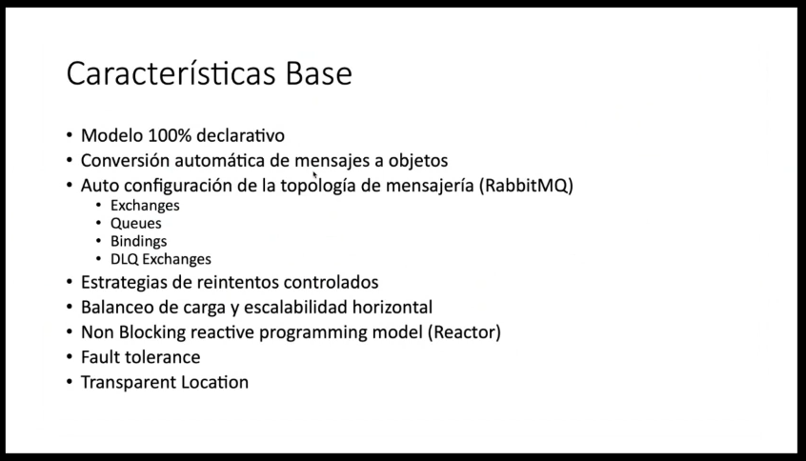

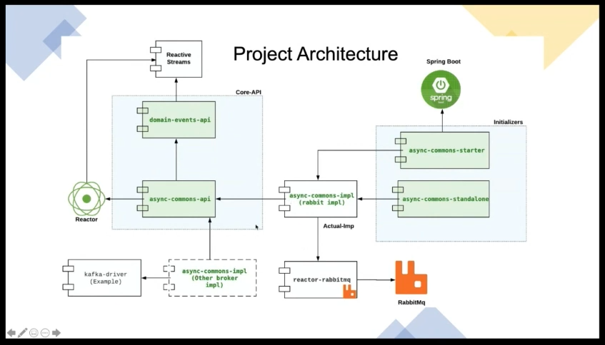

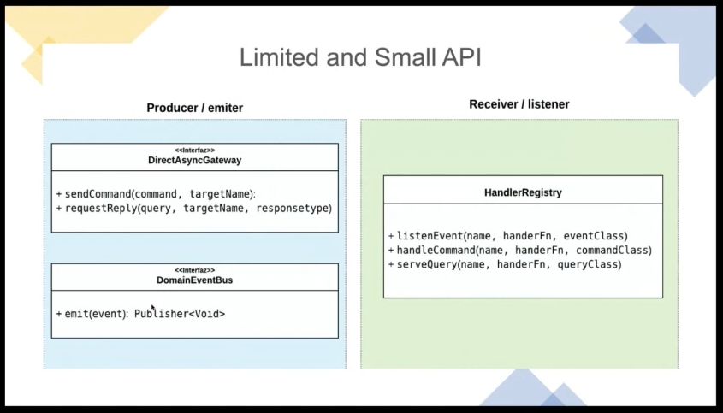

<https://youtu.be/YYYYHLwuL7g>

<https://github.com/reactive-commons/reactive-commons-java>

<https://reactivecommons.org/reactive-commons-java/>

<https://github.com/bancolombia/scaffold-clean-architecture>

Comencemos generando un proyecto java con arquitectura hexagonal y lo generamos con la ayuda del plugin Scaffolding of Clean Architecture de Bancolombia

1. Creamos el directorio broker-reactivecommons y dentro del directorio creamos un archivo llamado build.gradle y le agrecamos el siguiente contenido:  
   plugins {  
    id "co.com.bancolombia.cleanArchitecture" version "2.2.3"  
   }
2. Estando en el directorio del proyecto ejecutamos el comando ***gradle build*** esto nos construirá la base de dependencias para el proyecto.
3. Inicializamos el proyecto con el siguiente comando :  
   ***gradle ca --package=com.sofka.broker --type=reactive --name=broker-reactivecommons --coverage=jacoco --lombok=true***
4. Creamos el adapter para envio de mensajes asincronos :  
   ***gradle gda --type=generic --name=async-messages-senders***
5. Creamos el entry poin de nuestra aplicacion :  
   ***gradle gep --type=webflux --name=reactive-web***
6. Abrimos el directorio de nuestro proyecto con IntelliJ IDEA

El proyecto inicialmente nos queda con la siguiente estructura

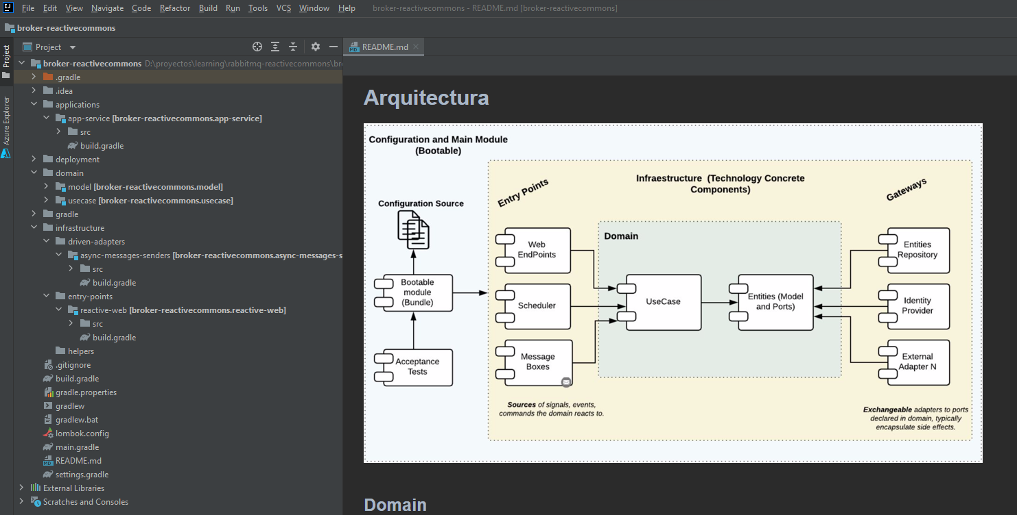

Esta aplicacion va hacer las veces de Producer/Publicador.

Ahora vamos a construir una aplicacion Springboot basica con <https://start.spring.io/> la cual nos va servir de Consumidor/Receiver

